Nombre y apellidos: …………………………………………………………
Curso: …………………………………… Fecha: ……………………..

Lee y aprende:

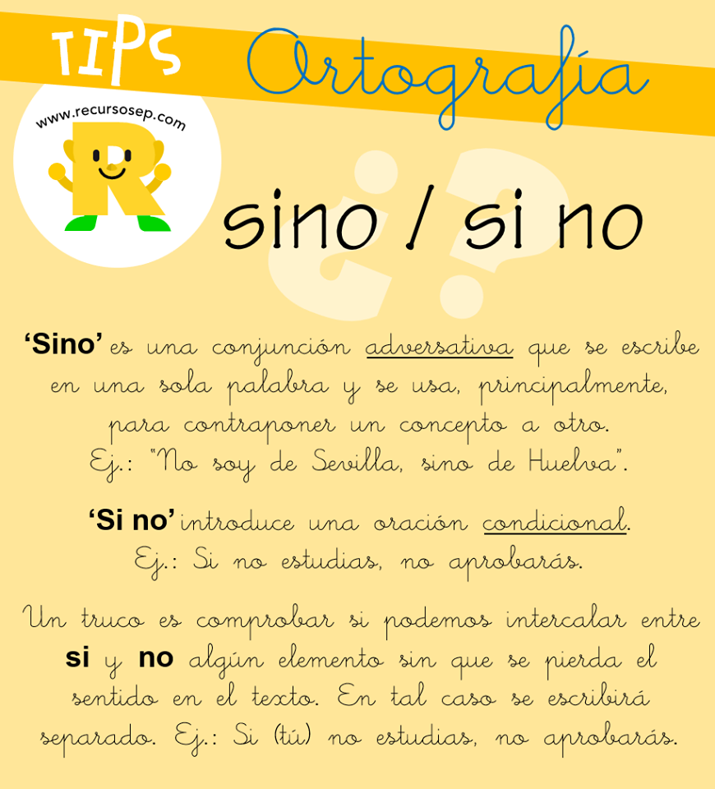

Completa las siguientes oraciones:

- Esto no es agua, _________ casera.
- Dime _________ estás de acuerdo para cambiar los planes.
- No fue a clase, _________ que estaba en casa.
- ¿Cómo has aprobado _________ has estudiado nada?
- _________ me equivoco, ayer fue el cumpleaños de Esther.
- No puedes entrar _________ tienes más de 18 años.
- El examen no es hoy, _________ el jueves.
- No piensa ir de viaje _________ va su amigo.
- Ángel no es pescadero, _________ carnicero.
- _________ te importa, me gustaría que vinieras a mi casa.

